５ 大永４年５月の伯耆崩れ
大永の尼子進出 さきにあげた永正１５（１５１８）年尼子勝久の伯耆侵入の役は、尼子の虚を衝こうとして、出雲大原郡に桜井宗的が起ったことにより、勝久は主力を伯耆に集中することができず、功を奏せずして軍を返した。然るに大永４（１５２４）年５月中旬、尼子経久は自ら将として伯耆に乱入し、まず米子を攻撃し、ついで天万、日野郡黒坂の南方にそびえ立つ不動ガ嶽及び尾高・淀江を切落して東進した。この際米子粟島の社殿、ならびに大山寺も兵火にかかり、坊舎ことごとく灰燼に帰した。前述の尾高城は伯耆戦国史上注意すべき城であって、その要害が今とはよほど変わっていた。すなわち当時尾高の北方にあたる壺瓶山の北端まで海が迫り、沢地となっていたので、ここを通ることができず、北辺の道は尾高・壺瓶山の間に通じていたため、伯耆西部の咽喉もとをおさえている重要な地であった。城主の行松氏はもろくも落城し、さらに香原山（今高麗山）下の福頼氏も討たれ、破竹の勢いをもって東侵した尼子軍は、八橋大江の城に向った。ここは累代行松氏の治める所で、当時は行松正盛が尾高城と大江の城（八橋城）の２城を管していた。大江城は格別要害の地でもなかったから、たちまち尼子軍に破られ、また北条の堤の城・泊の河口の城も追い散らされ、勢いに乗じた経久は、倉吉打吹の城主山名澄之を追い、名城羽衣石の険に迫った。
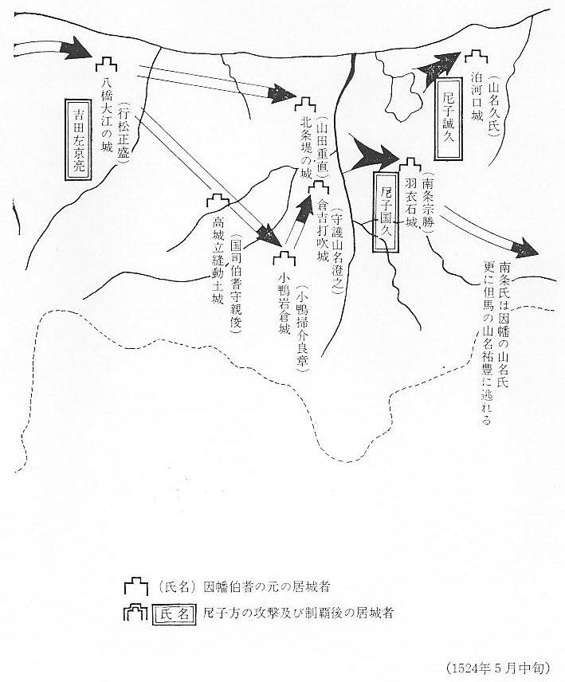
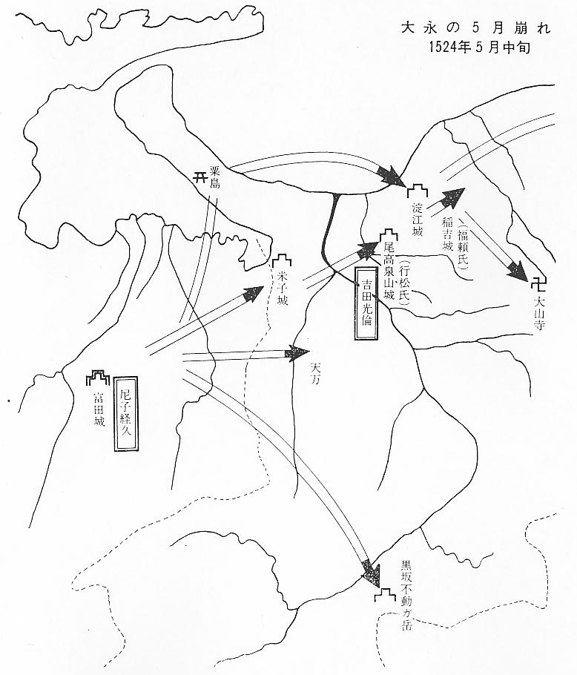
唯落の城 一方岩倉の城は源平のころよりあらわれた小鴨氏累代の居城であるが、元弘のころ小鴨入道が出て名和長年に従った。この後山名氏に従い、ついにこの役で敗戦し、城主掃部介良章は追われ、身をもってのがれた。また堤の城は北条町島の丘端上にあって、山田出雲守高直の居城で、その祖先は平安朝のころからの旧家であったが、これまたこの役で城主は漂浪の運命に落ちた。さらにこの状況に恐れをなして、高城立縫の動土城の国司伯耆守親俊は、攻撃を受けずして、あわてて退城するという失態を演じ、国人に唯落の城との嗤を残すなど、名城名主の没落が相ついだ。
羽衣石城の落城 羽衣石南条の城は名にし負う天険で、その上、城主宗勝は剛勇の名を四方に輝かした名将であったが、多勢に敵せず、これも開城退散し、因幡に逃げ走って布施の山名氏にたより、さらに但馬の山名祐豊にもより、しばらく漂泊の年月をつづけた。世にこの大永４年５月の伯耆総崩れを、「大永の五月崩れ」と称し、その惨害は言語に絶し、東西の名城ことごとく落ち、神社仏閣もみな焼きはらわれ、名族行松氏をはじめ小鴨・山名・福頼氏など多く漂浪の非運に遭遇した。

